萬潤2026創新創意競賽(大專組)
報 名 簡 章
- 活動目的：
為提升學生專業及創新能力，激發創造潛能，開發電機資訊、工程應用等相關創意應用，透過競賽辦理，經由各式創意發想製作成品參與競賽，提升學生創新創意及專利申請興趣，進而提升國際競爭力。
- 競賽主題：
透過創意發想，主題沒有設限，設計者可以藉由不同概念提出創新創意作品，希望以競賽的方式，激發出更多創意，提出有申請專利潛力作品。
報名作品分二大類別評比：
- AI智慧系統(含電機資訊類)
- 工程應用類(含機械、環工、醫護、人文設計、其他類…等)
- 活動對象：
- 以全球大專院校及高中職學生為對象，分為大專組、高中職組，可自由組隊參加比賽。
- 每隊人數至多5人，可跨校、院、系組隊。
- 活動時間/地點：
- 報名截止日期：115年08月31日(一)
- 初賽期間：115年09月01日(二)~09月11日(五)
- 決賽入圍名單公佈：115年09月18日(五)，於網站公佈。
- 決賽參加回覆函：115年09月24日(四)前上網填寫是否參加決賽。
- 決賽日期：115年10月22日(四)崑山科技大學 體育館
- 頒獎典禮：115年10月22日(四)崑山科技大學
- 報名方式：
- 初賽：
- 採網路線上報名並上傳電子掃描之報名表、教師推薦函、作品構想書、個人資料蒐集聲明暨同意書等相關資料，以承辦單位收到齊全報名資料才算完成初賽報名，報名資料請於115年08月31日(一)前完成報名並上傳相關資料。
- 初賽以書面資料審查為主，請務必上傳報名表、教師推薦函、作品構想書、個人資料蒐集聲明暨同意書等相關資料，基本資料、姓名、聯絡資訊、電子郵件、作品名稱等請確實填寫正確，公告入圍通知與製作證書等以報名表紙本為核對依據，如有誤植請來信告知協助修正。
- 繳交文件如以下附件，以書面資料審查：
(1)附件一：報名表：表一基本資料及表二教師推薦書(需含推薦人簽名或蓋章)。
(2)附件二：跨校、院、系組隊成員說明(非跨校、院、系隊伍無須填寫)。
(3)附件三：作品構想書，填寫格式請依照附件三說明，請勿超過15頁。
(4)附件四：個人資料蒐集聲明暨同意書簽名。
- 決賽：
- 於115年9月18日(五)競賽網頁公佈入圍決賽名單。
- 入圍決賽隊伍，請於115年09月24日(四)前上網填寫「決賽參加回覆函」(詳見競賽網頁公告)回覆告知是否參加決賽作品實地審查。
- 入圍並參加決賽之隊伍，將頒予入圍證書，以資鼓勵。
- 決賽實地作品審查，呈現方式不限：如模型、圖形、文件、實作成品、海報…等展示方式。
- 決賽議程，請見競賽網頁最新公告。
- 競賽方式：
競賽執行分為初賽和決賽，初賽由主辦單位假崑山科技大學舉行，決賽由主辦單位假崑山科技大學體育館舉行。評選分為初賽與決賽兩階段，初賽為書面審查，決賽需實地作品審查，呈現方式不限。
本競賽邀請來自產官學界專家學者組成評審委員會，辦理評選作業。各階段入圍名單將依競賽時程公佈於活動網站上，請自行上網查詢，每組入圍決賽隊伍數由評審委員依據審查結果決議之。
- 競賽時程：
報名截止日期 | 115年08月31日(一)
初賽期間 | 115年09月01日(二)~09月11日(五)
入圍決賽名單公佈 | 115年09月18日(五)，於網站公佈。
決賽參加回覆函 | 115年09月24日(四)前上網填寫告知是否參加決賽
決賽日期 | 115年10月22日(四)
頒獎典禮 | 115年10月22日(四)
- 獎勵方式：
大專組:
- 金牌獎1隊：
獎金200,000元，頒發獎牌一面、每人頒發獎狀1張(含參賽學生及指導老師)。
- 最佳創意獎2隊，各類各選出1隊：
每隊獎金30,000元，頒發獎牌一面、每人頒發獎狀1張(含參賽學生及指導老師)。
- 最佳應用獎2隊，各類各選出1隊：
每隊獎金30,000元，頒發獎牌一面、每人頒發獎狀1張(含參賽學生及指導老師)。
- 最佳潛力獎2隊，各類各選出1隊：
每隊獎金30,000元，頒發獎牌一面、每人頒發獎狀1張(含參賽學生及指導老師)。
- 特別獎N隊：
每隊獎金10,000元，頒發獎牌一面、每人頒發獎狀1張(含參賽學生及指導老師)。
- 佳作獎10隊，各類各選出5隊：
每隊獎金3,000元，頒發獎牌一面、每人頒發獎狀1張(含參賽學生及指導老師)。
- 入圍獎：
每人頒發獎狀1張(含參賽學生及指導老師)。
- 競賽資訊：
- 指導單位：教育部、國家科學及技術委員會南部科學工業園區管理局
- 主辦單位：萬潤科技股份有限公司
- 承辦單位：崑山科技大學工程學院、機械工程系
- 協辦單位：財團法人麗偉基金會、中國機械工程學會
- 贊助單位：萬潤科技股份有限公司、財團法人真善美教育基金會、
財團法人沈水德翁文教基金會、財團法人崑山科技大學校友教育基金會
- 聯絡方式：
- 聯絡人：陳高偉先生
- E-mail：allringcomp@gmail.com
- 聯絡電話：(06)272-7175#540、(06)205-0782
- 大專組競賽網頁：https://web.ksu.edu.tw/DTCE000/page/62041
- 大專組網路報名連結：https://reurl.cc/zQWMGQ

附件一：表一基本資料
萬潤2026創新創意競賽(大專組)
報名表
表一：基本資料 報名編號：(主辦單位填寫)
作品名稱 | 救「舊」我的書
隊伍名稱
參賽組別 | ■大專組
參賽類別 | □1. AI智慧系統(含電機資訊類) □工程應用類 (請勾選一項參賽類別)
隊長姓名 | 許凱俊 | 參賽學校/  科系所 |  | 學校名稱：國立臺北商業大學
聯絡手機 | 0966897121 |  |  | 系所名稱：資訊管理系
E-mail | 11246063@ntub.edu.tw
姓名 | 陳秉鴻 | 參賽學校/  科系所 |  | 學校名稱：國立臺北商業大學
聯絡手機 | 0981058808 |  |  | 系所名稱：資訊管理系
E-mail | 11246065@ntub.edu.tw
姓名 | 連卉媗 | 參賽學校/  科系所 |  | 學校名稱：國立臺北商業大學
聯絡手機 | 0908516287 |  |  | 系所名稱：資訊管理系
E-mail | 11246072@ntub.edu.tw
姓名 | 江芸萱 | 參賽學校/  科系所 |  | 學校名稱：國立臺北商業大學
聯絡手機 | 0967109096 |  |  | 系所名稱：資訊管理系
E-mail | 11246074@ntub.edu.tw
姓名 |  | 參賽學校/  科系所 |  | 學校名稱：
聯絡手機 |  |  |  | 系所名稱：
E-mail
指導老師(一) | 姓 名：林俊杰  聯絡電話：(02)23226588  E-mail：leonjye@ntub.edu.tw  學校名稱：國立臺北商業大學  系所名稱：資訊管理系 |  | 指導老師  (二) |  | 姓 名：  聯絡電話：  E-mail：  學校名稱：  系所名稱：
說明：*請確實填寫基本資料，將以此資料作為聯繫與製作證書等依據。

附件一：表二教師推薦書
表二：教師推薦書
推薦單位
或師長
推薦作品名稱
推薦單位(或師長)意見：

(請在500字以內，本表不敷使用. 請自行影印)
推薦人簽名：________________
中華民國115年 月 日

附件二：跨校院系組隊成員說明
萬潤2026創新創意競賽(大專組)
跨校院系組隊成員說明
作品名稱
組隊成員專長
及對本作品的
助益說明
合作契機說明
團隊期許
說明：本表如非跨校、院、系之隊伍無須填寫。

附件三：作品構想書
萬潤2026創新創意競賽(大專組)
作品構想書
作品名稱 | 救「舊」我的書 | 收件編號 | (主辦單位填寫)
- 創作動機與目的
在現今校園與日常生活中，教科書與一般書籍的高昂價格，以及閱讀完畢後的閒置浪費，一直是許多人面臨的痛點。傳統二手書交易模式往往伴隨諸多不便，例如書況認定標準不一、面交時間難以配合，以及潛在的交易詐騙風險等。本系統以「有閒置書籍出售需求之族群」為核心出發點，推出結合實體智慧書櫃的全新二手書交易平台，旨在改善現有交易環境之缺陷，為買賣雙方提供更安全、便利的交易管道。
為深入了解使用者的實際需求，本專案設計「二手書籍交易行為與市場需求調查」問卷，問卷共18題，依「背景調查、現況背景、痛點挖掘、解決方案、使用習慣與操作細節」五大部分編製。問卷共回收500份，扣除填答不完整或內容異常之樣本後，取得498份有效樣本。以下針對影響系統設計方向之四項核心題項，說明分析結果。
（一）交易管道現況：高度依賴通用平台
受訪者最常使用的交易管道前三名依序為蝦皮（331人次）、臉書社團（213人次）及Dcard（148人次），顯示使用者高度依賴通用型電商平台與社群媒體，專屬之二手書交易平台使用率相對偏低。受訪者並以21～25歲（49.4%）與20歲以下（30.1%）為主、最常買賣大學教科書與參考書，與本系統預設之目標族群高度吻合。
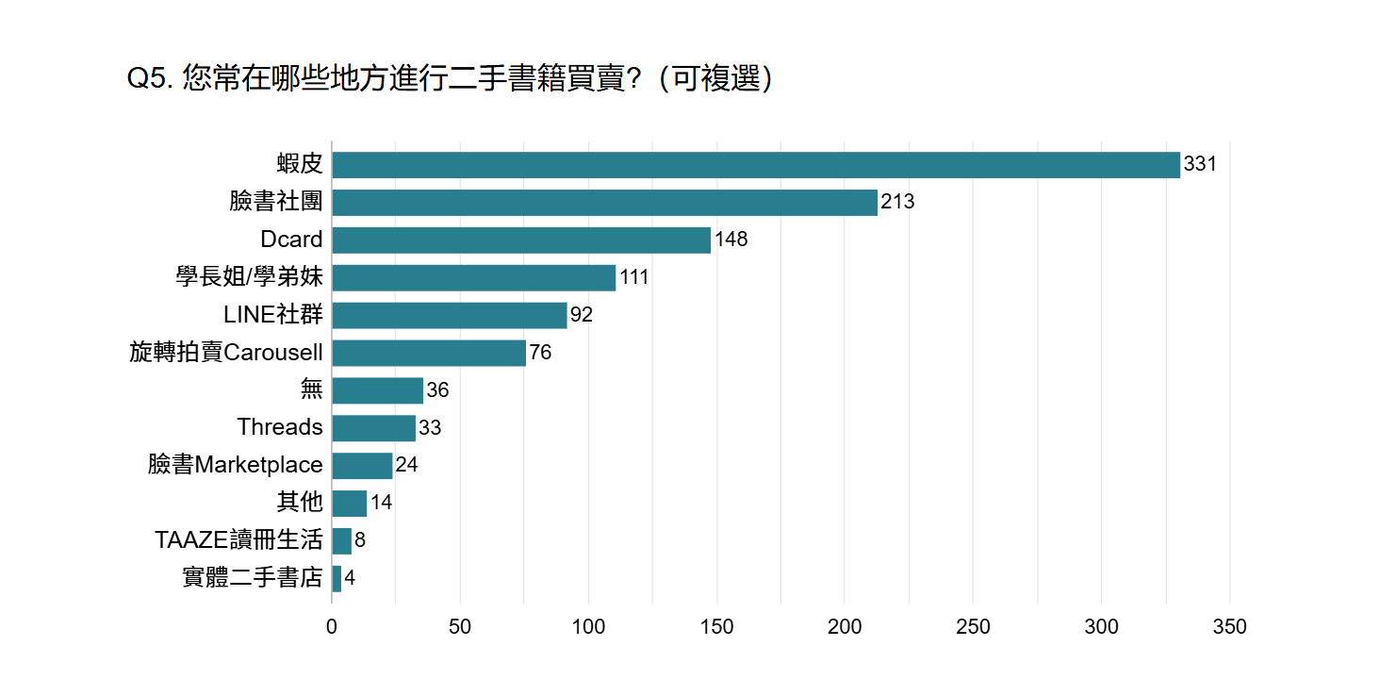
圖1-1 常用交易平台長條圖
為釐清現有平台之功能缺口，本專案彙整主要平台之功能差異如下表1-1所示。
表 1-1 各二手書交易平台之功能比較表
功能 ＼ 平台 | SaveMyBook | 蝦皮 | 旋轉拍賣 | 臉書社團 | Dcard
ISBN 掃描上架 | V
即時聊天 | V | V | V | V | V
實體智取櫃 | V | V
圖書精準分類 | V |  | V
代幣化交易 | V
即時付款 | V | V | V
會員等級 | V | V
個人化推薦 | V | V | V | V
由表1-1可明確看出各平台之侷限性：蝦皮缺乏ISBN掃描快速上架與圖書精準分類；旋轉拍賣上架耗時且未支援實體智取櫃與代幣交易；臉書社團缺乏即時付款機制；Dcard本質為社群論壇，功能過於精簡。整體而言，市場缺乏一個專屬且功能完整的整合平台。
（二）交易痛點：處理門檻與面交、寄送之不便
在處理書籍的痛點方面（圖1-2），35%受訪者以「家裡空間不足，想清空但懶得處理」為最大困擾，其次為寄送流程繁瑣（26.9%）與實體店收購價過低（21.9%），顯示「處理門檻」是閒置書籍無法流通的主因。進一步分析兩種主流交易方式，面交以「擔心放鳥或詐騙」最受關注（43.2%）、其次為「時間難喬攏」（30.9%）；寄送則以「需自行包裝、跑超商」最為不便（57.9%）。
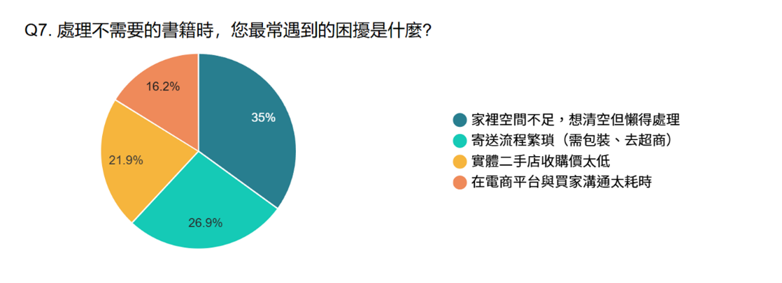
圖1-2 處理書籍困擾分布圖
（三）解決方案偏好：實體智慧書櫃
在改良方案偏好方面（圖1-3），51.4%受訪者傾向採用「實體儲物櫃」方案，明顯高於「現狀即可」（24.7%）與「到府收書」（23.9%），顯示智慧書櫃概念具明確市場需求基礎。
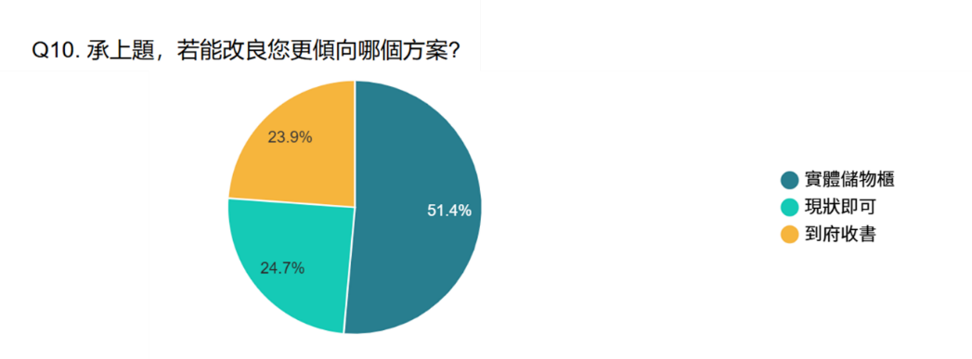
圖 1-3 改良方案偏好分布圖
（四）功能吸引力：自助化與自動化
在智慧書櫃功能吸引力方面（圖1-4），57.4%認為「24小時自助」最具吸引力，其次為「掃描ISBN自動帶出書名、原價」（31.1%），顯示自助化與自動化是影響轉移意願的關鍵因素。此外，逾95%受訪者認為APP提供「線上查看實體書況照片」對購買意願具正面幫助，確認書況透明化設計之必要性。
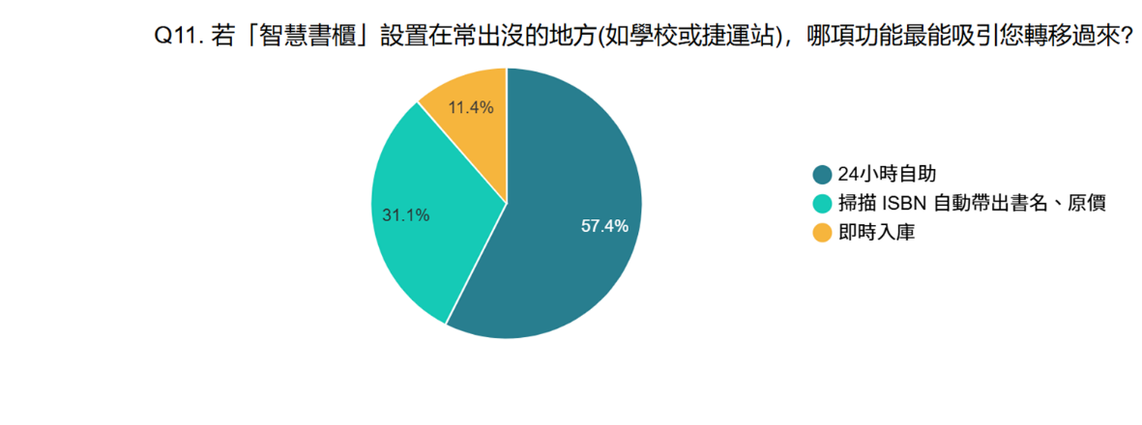
圖 1-4 智慧書櫃功能吸引力分布圖
綜合問卷結果與競品分析，現有交易管道缺乏專屬整合平台、面交與寄送流程之不便為阻礙交易之主要障礙，而使用者對實體儲物櫃方案、自助化操作及書況透明度展現高度期待，此為本系統功能規劃與設計方向提供明確依據。
本系統旨在提供更便捷的二手書籍交易體驗，以使用者角度為出發點，採分階段開發策略，初期聚焦核心交易功能與實體書櫃整合，後續再擴充進階金流機制。具體核心目標如下：
  - 簡化交易流程：透過 ISBN 條碼掃描技術，大幅減少賣家上架書籍所需操作步驟，提升整體使用效率。
  - 打破時空限制：結合自製智慧書櫃，提供 24 小時全天候之非同步取貨服務，消除面交的時間協調成本。
  - 提升使用體驗：導入個人化推薦機制與直覺化介面設計，降低新用戶學習曲線，提高留存率。
  - 促進資源循環：使閒置書籍得以高效媒合流通，推動校園永續發展的生態目標。
  - 強化交易安全：規劃於後續階段導入區塊鏈智慧合約進行代幣化金流託管，確保資金安全與交易透明。
- 目前相關創作或產品介紹
本專案已完成系統各層之開發塑模：於前端透過Figma完成全功能App之介面與互動流程設計，並以Flutter框架實作跨平台行動程式；後端已建置Node.js／Express.js服務與MySQL資料庫；硬體方面則以SolidWorks完成實體智慧書櫃之精密機構建模，並以3D列印打樣。以下依各功能模組呈現App介面截圖與硬體設計成果，整體以直覺、減輕用戶認知負擔為設計原則。
A. 基礎市集與互動功能
針對書籍瀏覽、搜尋與基本溝通，規劃首頁市集（雙欄式卡片設計，展示封面、書名、售價與新舊標籤）、書籍詳細資訊（呈現定價與二手價，並設「直接購買」「加入收藏」）、搜尋介面（關鍵字與歷史紀錄）及系統推播之通知中心等四大核心頁面。
表2-1 基礎市集與互動功能介面
首頁  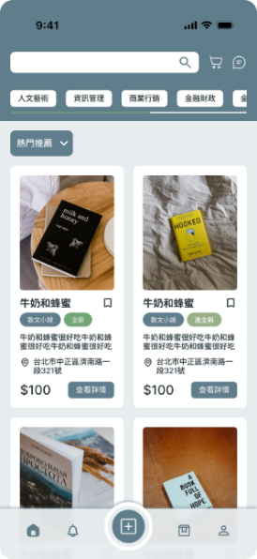 | 詳細書況  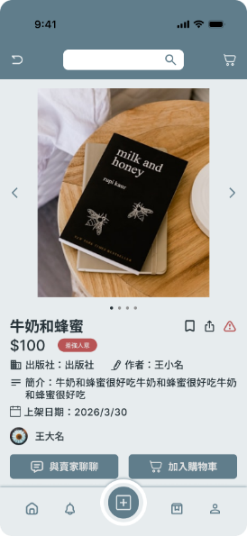 | 搜尋  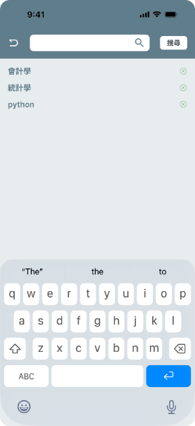 | 通知中心  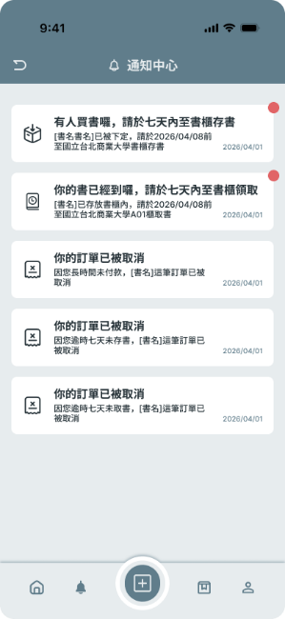
B. 快速上架與書籍管理流程（取貨驗證）
系統與實體智慧書櫃之互動透過 App 端數位憑證無縫串聯。買家抵達書櫃前，App 生成或啟用 QR Code 掃描框；掃描動態條碼並由系統發送解鎖指令，取貨成功後彈出綠色剔號提示並標註櫃位編號（如 A01 櫃）。聊天室則供買賣雙方於必要時進行非同步溝通。
表2-2 取貨驗證與訊息溝通介面
我要取書   | 取書完成  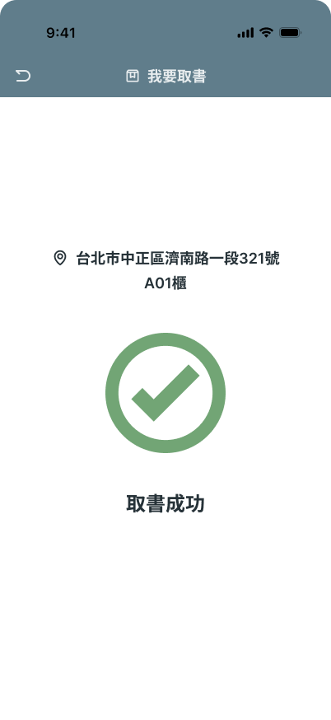 | 聊天室  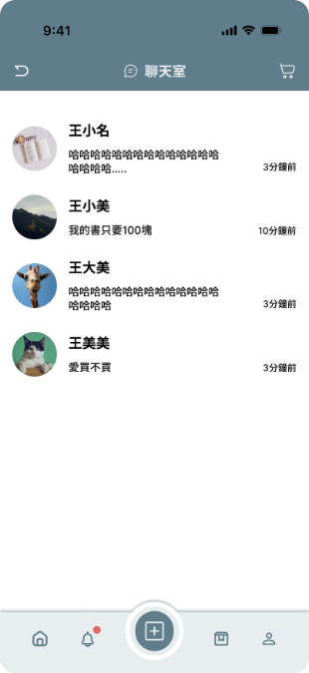 | 訊息  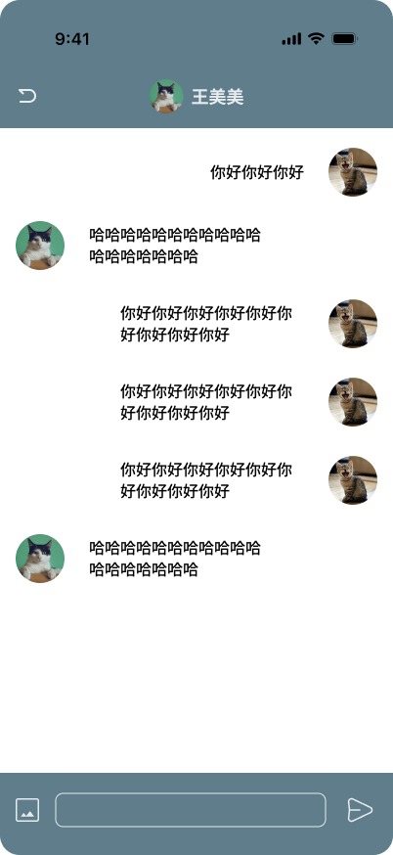
C. 物聯網線下取貨驗證與一鍵上架
為解決傳統平台手動輸入資料之痛點，賣家僅需掃描 ISBN，系統即自動帶入書籍基本資訊；再增補書況描述、設定自訂售價並選擇放置的智慧書櫃場域（如國立臺北商業大學），即可完成一鍵上架。賣家亦可於後台隨時調整已上架書籍之價格、狀態或投放據點。
表2-3 一鍵上架與書籍管理介面
我要賣書(1/2)  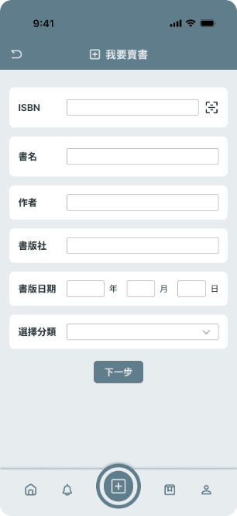 | 我要賣書(2/2)  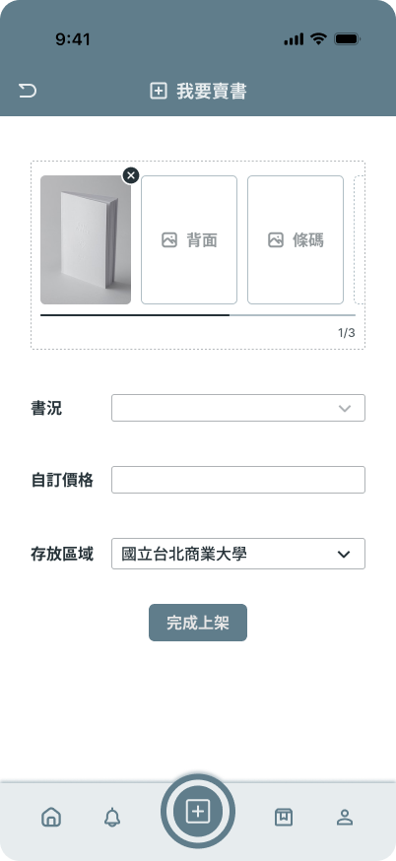 | 書籍管理(1/2)  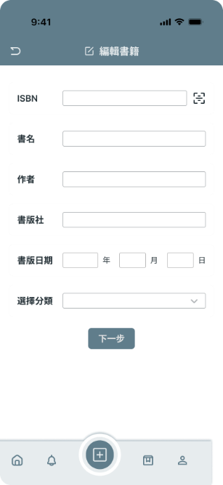 | 書籍管理(2/2)  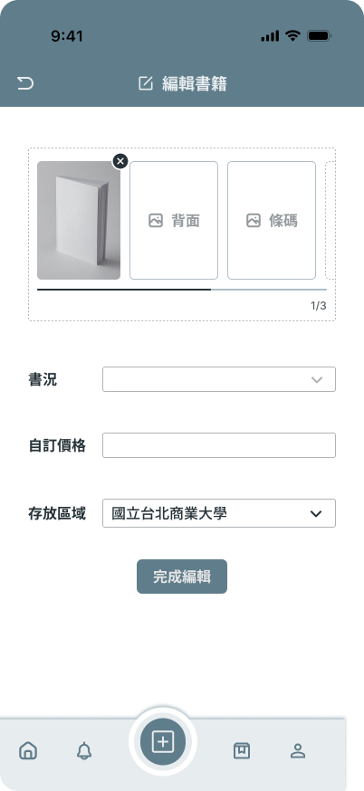
D. 個人中心與會員帳戶管理
會員狀態頁呈現大頭貼、暱稱與專屬 UID，並整合「分享 QR Code」功能，便於校園內社群推廣或面對面信用驗證；系統設定提供個人資料修訂、通知偏好與密碼變更等基礎安全維護。
表2-4 個人中心與會員帳戶管理介面
會員中心  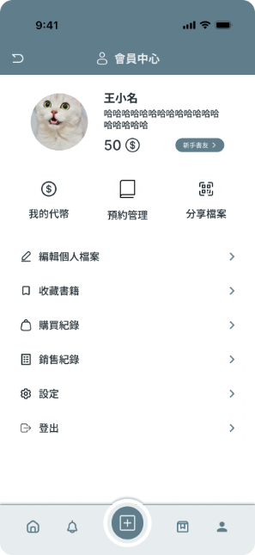 | 分享帳號資訊  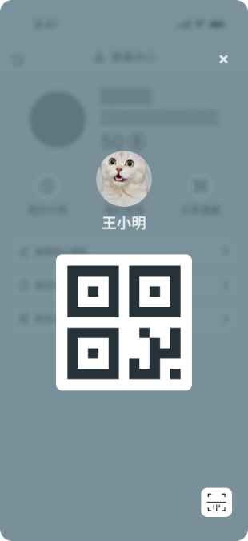 | 設定  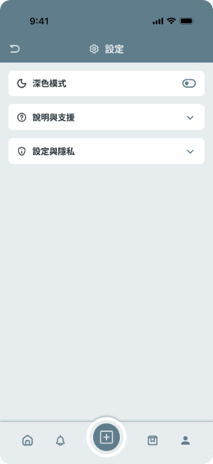 | 更改密碼  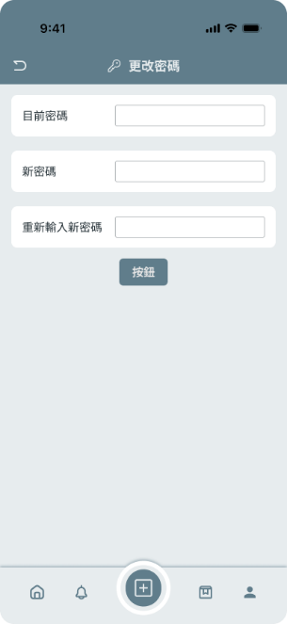
E. 代幣與智慧合約金流託管
為保障交易雙方資金安全，規劃可視化代幣託管機制：代幣錢包顯示餘額，買家下單後資金進入「待定收益」並由智慧合約第三方託管，賣家可見但未能提領，直至買家確認取貨。若書況嚴重不符，買家可一鍵提出「爭議申請」並上傳照片，智慧合約即暫緩撥款待仲裁介入。
表2-5 代幣與智慧合約金流託管介面
代幣中心  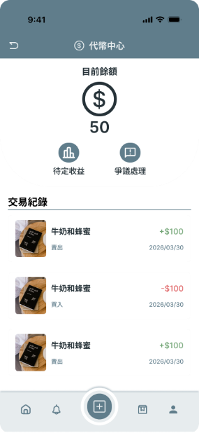 | 代幣-爭議處理  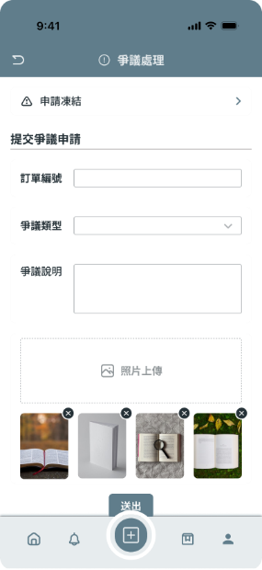 | 代幣-待定收益  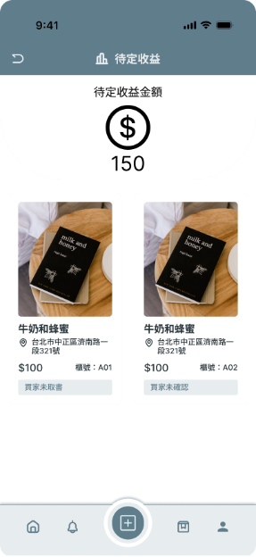 | 收藏書籍  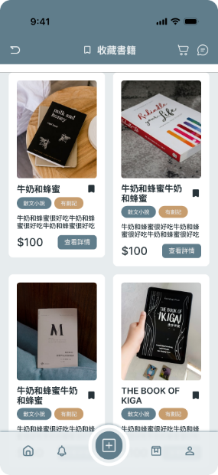
F. 訂單狀態與會員等級追蹤
會員等級制隨交易誠信累積，自小學士、碩士逐步晉升至博學士，解鎖更低手續費或優先預約櫃位之權限；訂單進度流將交易細分為「待付款、待投櫃、待取貨、已完成」四大動態，使雙方隨時掌握書籍當前位置。
表2-6 訂單狀態與會員等級追蹤介面
會員等級1  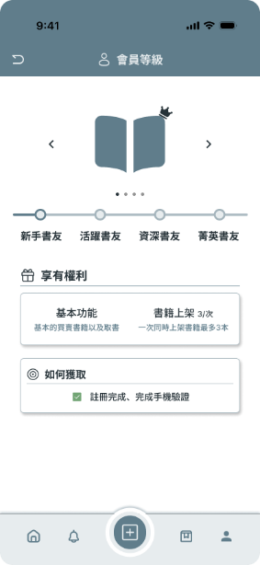 | 會員等級2  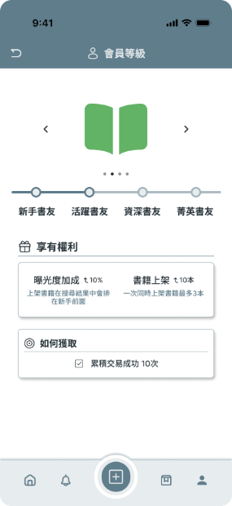 | 訂單進度  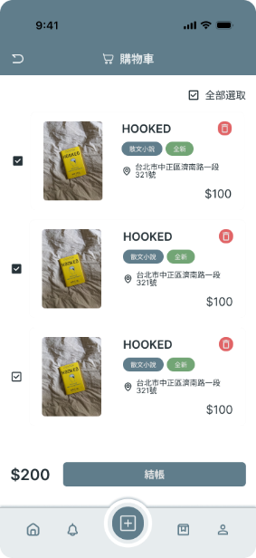 | 購買紀錄-已完成  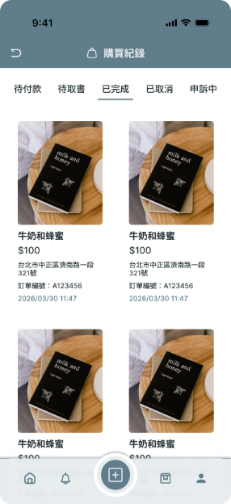
G. 購買紀錄分類追蹤
針對歷史交易，系統提供「已取消」、「未付款」、「待取書」及「申訴中」等細緻分頁管理，確保每筆透過智慧合約執行之交易皆有跡可循。
表2-7 購買紀錄分類追蹤介面
購買紀錄-已取消  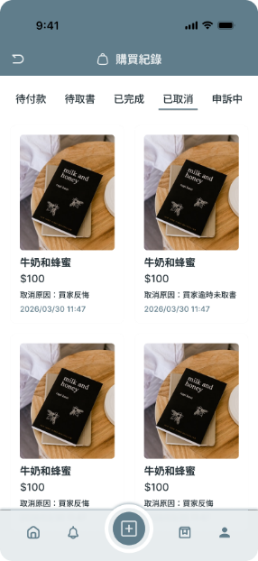 | 購買紀錄-未付款  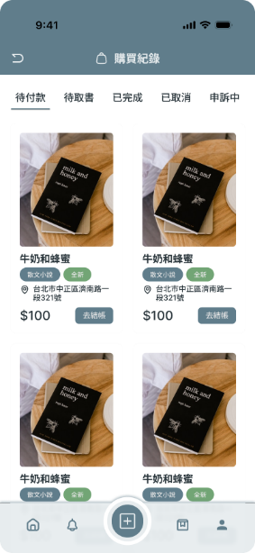 | 購買紀錄-待取書  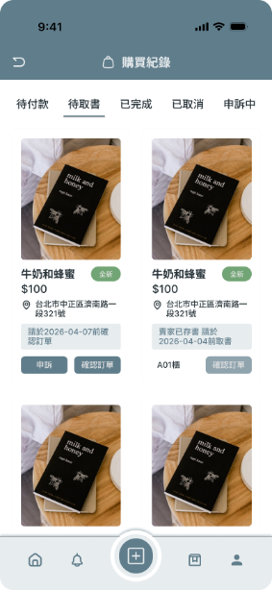 | 購買紀錄-申訴中  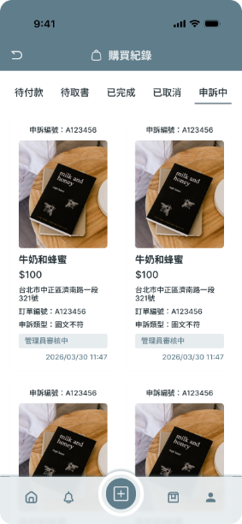
H. 實體智慧書櫃硬體機構（3D 建模）
為落實 24 小時非同步取貨並降低量產成本，本專案針對實體智慧書櫃進行自主機構建模，採 3D 列印技術快速打樣。書櫃單元主體採高強度工程塑料（PLA／PETG）一體化列印；驅動齒輪與步進／伺服馬達輸出軸相連提供高扭力線性驅動；傳動齒條與齒輪嚙合帶動鎖銷開閉；L 型強化件則分散書籍重力與剪應力，提升耐用度。
表2-7 購買紀錄分類追蹤介面
主體  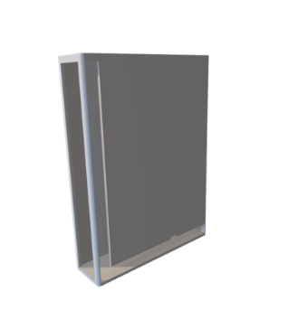 | 齒輪(驅動模組)   | 齒條(傳動元件)   | L 型(強化支撐)  
- 創新實作方法
本專案透過跨領域技術整合，建構「軟硬體協同、去中心化信任」之二手書交易生態系。系統採「分層架構設計」，依邏輯職責劃分為表現層與終端存取、安全閘道與代理層、業務邏輯與應用層及資料持久層，落實關注點分離，以提升可維護性、安全性與可擴展性。各層之實作方法分述如下。
A. 行動端應用程式與快速上架（表現層）
行動端以 Flutter（Dart）框架建構跨平台應用程式，一次開發即同步支援 iOS 15.5 以上與 Android 8.0 以上，並透過 RESTful API 與後端進行非同步資料交換。賣家僅需以裝置相機掃描書本背面之 ISBN 條碼，系統即透過光學辨識自動串接網路書店或國家圖書館資料庫，帶入書名、作者、封面與出版資料，達成「一鍵上架」；前端並規劃基於瀏覽與收藏偏好之輕量化推薦機制，精準媒合買賣雙方。
B. 後端服務與資料庫（業務邏輯與資料持久層）
後端以 Node.js 執行環境搭配 Express.js 框架建構核心 API 服務，負責 JWT 身分驗證、權限管控、書籍交易匹配與設備狀態同步等業務邏輯，並與外部網路邏輯隔離以保護核心商業邏輯。資料儲存採用 MySQL 8.0，並導入 Prisma ORM 進行物件關聯對映，提升可維護性並防止 SQL 隱碼攻擊；開發階段以 Swagger 建立自動化 API 文件、Postman 進行介面測試，確保 App、Web 後台與實體書櫃（IoT）三端資料交換之正確性。
C. 安全閘道與維運架構（安全閘道與代理層）
系統前緣整合 Cloudflare 提供 DNS、CDN、WAF 與 SSL／TLS 憑證終止，隱藏真實 IP 並具備 DDoS 防護與全站 HTTPS 加密；流量進入核心基礎設施後，由通訊埠多工器（sslh）進行特徵識別並建立隱蔽維運通道，常規流量則交由 NGINX 伺服器執行反向代理與負載平衡。伺服器底層採用 Ubuntu 24.04 LTS，兼顧穩定性與資訊安全。
D. 區塊鏈智慧合約金流託管
為強化交易安全，後續階段規劃將智慧合約部署於以太坊（Ethereum）測試網（如 Sepolia）。買家下單後，資金（代幣）先鎖定於智慧合約中（託管狀態）；賣家將書籍投入實體智慧書櫃、買家取貨並確認書況無誤後，智慧合約自動觸發撥款予賣家，全程無任一方能惡意侵佔資金，達成「零信任」之金流保障。
E. 物聯網自製智慧書櫃（終端存取層）
實體智慧書櫃以 ESP32-S3 微控制器作為主控核心，韌體採 C／C++ 於 Arduino Core for ESP32 開發，透過內建 Wi-Fi（2.4 GHz）與後端伺服器即時同步狀態。機構驅動以 TMC2209 驅動器控制 Nema17 步進馬達，帶動齒輪—齒條進行線性傳動以完成電子鎖之開閉，並外接 TFT 觸控顯示模組（顯示動態 QR Code）與 SD 記憶卡。櫃體外殼與機構件先以 SolidWorks 進行精密 CAD 建模，確保各零組件公差配合後，再以 3D 列印快速打樣。每格位配置獨立電磁鎖與紅外線／重量感應器，當買賣雙方於 App 掃描 QR Code 完成身分認證後，微控制器即發送訊號解鎖對應櫃門，並透過感應器確認書籍是否成功存取。
- 作品特色說明

- 結論與建議
- 參考文獻(參考格式如下)
- 作者一,作者二,”書名”,出版者名稱,出版年代(1980)。
- 作者一,作者二,”文章名稱” ,”書名”,出版社名稱,第O頁至第O頁, 出版年代(1980)。
- 作者一,作者二,”專利名稱” ,專利號碼,(國名)中華民國新型或發明專利,年代。
**備註：構想書內容如有圖表，請參照以下格式。
A.圖格式說明：

圖1.OOOOOO(置中)
B.表格式說明：
表1.OOOOOO(置中)

(＊構想書填寫說明請刪除並直接填寫構想書內容，請勿超過15頁)

附件四：個人資料蒐集聲明暨同意書
萬潤2026創新創意競賽(大專組)
個人資料蒐集聲明暨同意書
履行個資法第8條告知義務聲明

崑山科技大學(以下簡稱主辦單位)所主辦之「萬潤2026創新創意競賽」，依個人資料保護法(以下簡稱個資法)第8條之規定，告知臺端下列事項，請臺端於填寫報名表時詳閱：
- 主辦單位取得臺端資料，目的在辦理「萬潤2026創新創意競賽」相關業務之需求，其蒐集、處理及使用臺端的資料受到個人資料保護法及相關法令之規範。本次蒐集與使用臺端的資料如報名表單內文所列，利用方式為上網公告、報紙媒體公布得獎名單，包括單位名稱、得獎作品及聯絡方式等，利用期間為永久，利用之地區、範圍與對象為本主辦單位。
- 就本主辦單位蒐集之臺端資料，臺端依個資法第3條規定得向本主辦單位請求查詢閱覽、製給複製本、補充或更正、停止蒐集處理或利用，必要時亦可請求刪除，惟屬本主辦單位依法執行職務所必須保留者，得不依臺端請求為之。
- 臺端可自由選擇是否提供相關個人資料，惟臺端若拒絕提供相關個人資料，本主辦單位將無法受理本件報名。

立同意書人簽章： 、 （指導老師）
立同意書人簽章： 、 、
、 、
(參賽學生)
中華民國115年 月 日

